Приложение
Чтение художественной литературы.
Сказка «Репка».
Посадил дед репку. Выросла репка большая-пребольшая. Пошёл дед репку рвать: тянет-потянет, вытянуть не может!
Позвал дед бабку: бабка за дедку, дедка за репку — тянут-потянут, вытянуть не могут!
Позвала бабка внучку: внучка за бабку, бабка за дедку, дедка за репку — тянут-потянут, вытянуть не могут!
Позвала внучка Жучку: Жучка за внучку, внучка за бабку, бабка за дедку, дедка за репку — тянут-потянут, вытянуть не могут!
Позвала Жучка кошку: кошка за Жучку, Жучка за внучку, внучка за бабку, бабка за дедку, дедка за репку — тянут- потянут, вытянуть не могут!
Позвала кошка мышку: мышка за кошку, кошка за Жучку, Жучка за внучку, внучка за бабку, бабка за дедку, дедка за репку — тянут-потянут, — вытянули репку!

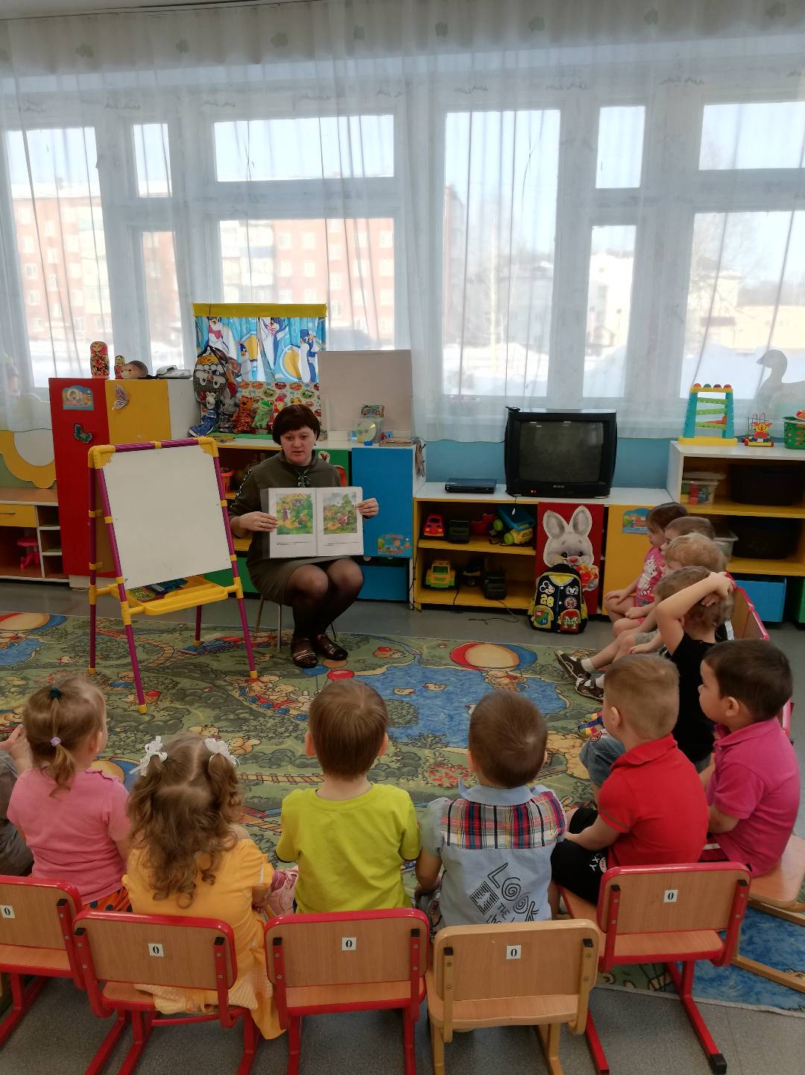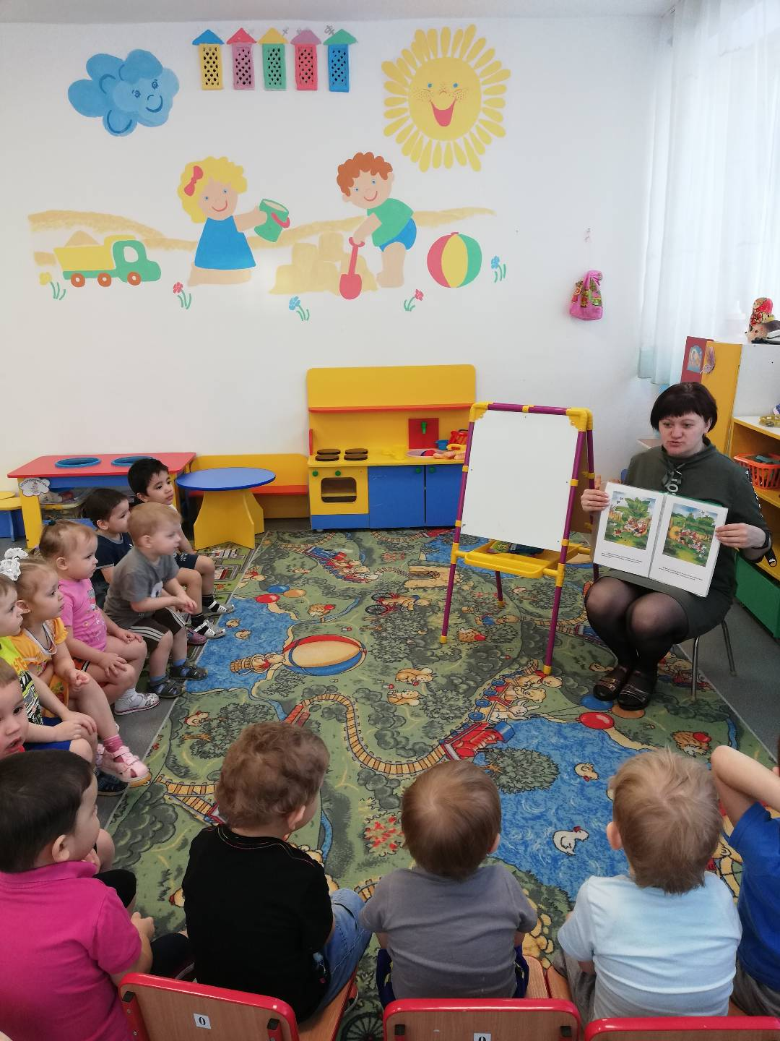
Сказка «Теремок».
Стоял в поле теремок. Прилетела муха-горюха и стучится:
— Терем-теремок! Кто в тереме живёт?
Никто не отзывается. Влетела муха-горюха и стала в нём жить.
Прилетел комар-пискун:
— Терем-теремок! Кто в тереме живёт?
— Я, муха-горюха, а ты кто?
— А я комар-пискун.
— Ступай ко мне жить. Стали они жить вдвоём. Прибежала мышка-норушка:
— Терем-теремок! Кто в тереме живёт?
— Я, муха-горюха, да комар-пискун, а ты кто?
— А я мышка-норушка.
— Ступай к нам жить. Стали они жить втроём. Прискакала лягушка-квакушка:
— Терем-теремок! Кто в тереме живёт?
— Я, муха-горюха, комар-пискун да мышка-норушка. А ты кто?
— А я лягушка-квакушка.
— Ступай к нам жить.
Стало их четверо.
Прискакал зайка-попрыгайка:
— Терем-теремок! Кто в тереме живёт?
— Я, муха-горюха, комар-пискун, мышка-норушка, лягушка- квакушка, а ты кто?
— А я зайка-попрыгайка.
— Ступай к нам жить.
Стало их пятеро.
Прибежала лисичка-сестричка:
— Терем-теремок! Кто в тереме живёт?
— Я, муха-горюха, комар-пискун, мышка-норушка, лягушка- квакушка да зайка-попрыгайка, а ты кто?
— А я лисичка-сестричка.
— Ступай к нам жить.
Стало их шестеро жить.
— Я, муха-горюха, комар-пискун, мышка-норушка, лягушка- квакушка, зайка-попрыгайка да лисичка-сестричка, а ты кто?
— А я серый волк — зубами щёлк.
— Ступай к нам жить.
И стали все семеро жить-поживать.
Пришёл к терему медведь, стучится: Терем-теремок! Кто в тереме живёт?
— Я, муха-горюха, комар-пискун, мышка-норушка, лягушка- квакушка, зайка-попрыгайка, лисичка-сестричка да волк — зубами щёлк, а ты кто?
— А я медведь — всех давишь. Лягу на теремок и всех раздавлю!
Испугались зверюшки да все из терема прочь!
А медведь ударил лапой по терему и разбил его.

Сказка «Курочка Ряба».
Жили себе дед да баба,
И была у них Курочка Ряба.
Снесла курочка яичко:
Яичко не простое,
Золотое.
Дед бил, бил —
Не разбил;
Баба била, била —
Не разбила.
Мышка бежала,
Хвостиком махнула:
Яичко упало
И разбилось.
Дед и бабка плачут;
Курочка кудахчет:
— Не плачь, дед, не плачь, баба.
Я снесу вам яичко другое,
Не золотое, простое.

Сказка «Колобок».
Жил-был старик со старухою. Просит старик: «Испеки, старуха, колобок». — «Из чего печь-то? Муки нету». — «Э-эх, старуха! По коробу поскреби, по сусеку помети; авось муки и наберётся».
Взяла старуха крылышко, по коробу поскребла, по сусеку помела, и набралось муки пригоршни с две. Замесила на сметане, изжарила в масле и положила на окошечко постудить.
Колобок полежал-полежал, да вдруг и покатился — с окна на лавку, с лавки на пол, по полу да к дверям, перепрыгнул через порог в сени, из сеней на крыльцо, с крыльца на двор, со двора за ворота, дальше и дальше.
Катится колобок по дороге, а навстречу ему заяц: «Колобок, колобок! Я тебя съем». — «Не ешь меня, косой зайчик! Я тебе песенку спою», — сказал колобок и запел:
Я по коробу скребён,
По сусеку метён,
На сметане мешан,
Да в масле пряжён,
На окошке стужён;
Я у дедушки ушёл,
Я у бабушки ушёл,
У тебя, зайца, не хитро уйти!
И покатился себе дальше; только заяц его и видел!..
Катится колобок, а навстречу ему волк: «Колобок, колобок! Я тебя съем!» — «Не ешь меня, серый волк! Я тебе песенку спою!»
Я по коробу скребён,
По сусеку метён,
На сметане мешан,
Да в масле пряжён,
На окошке стужён;
Я у дедушки ушёл,
Я у бабушки ушёл,
Я у зайца ушёл,
У тебя, волка, не хитро уйти!
И покатился себе дальше; только волк его и видел!.. Катится колобок, а навстречу ему медведь: «Колобок, лобок! Я тебя съем». — «Где тебе, косолапому, съесть мен
Я по коробу скребён,
По сусеку метён,
На сметане мешан,
Да в масле пряжён,
На окошке стужён;
Я у дедушки ушёл,
Я у бабушки ушёл,
Я у зайца ушёл,
Я у волка ушёл,
У тебя, медведь, не хитро уйти!
И опять укатился; только медведь его и видел!.. Катится, катится колобок, а навстречу ему лиса: «Здравствуй, колобок! Какой ты хорошенький». А колобок запел:
Я по коробу скребён,
По сусеку метён,
На сметане мешан,
Да в масле пряжён,
На окошке стужён;
Я у дедушки ушёл,
Я у бабушки ушёл,
Я у зайца ушёл,
Я у волка ушёл,
У медведя ушёл,
У тебя, лиса, и подавно уйду!
«Какая славная песенка! — сказала лиса. — Но ведь я, колобок, стара стала, плохо слышу; сядь-ка на мою мордочку да пропой ещё разок погромче». Колобок вскочил лисе на мордочку и запел ту же песню. «Спасибо, колобок! Славная песенка, ещё бы послушала! Сядь-ка на мой язычок да пропой в последний разок», — сказала лиса и высунула свой язык; колобок сдуру прыг ей на язык, а лиса — ам его! — и скушала.
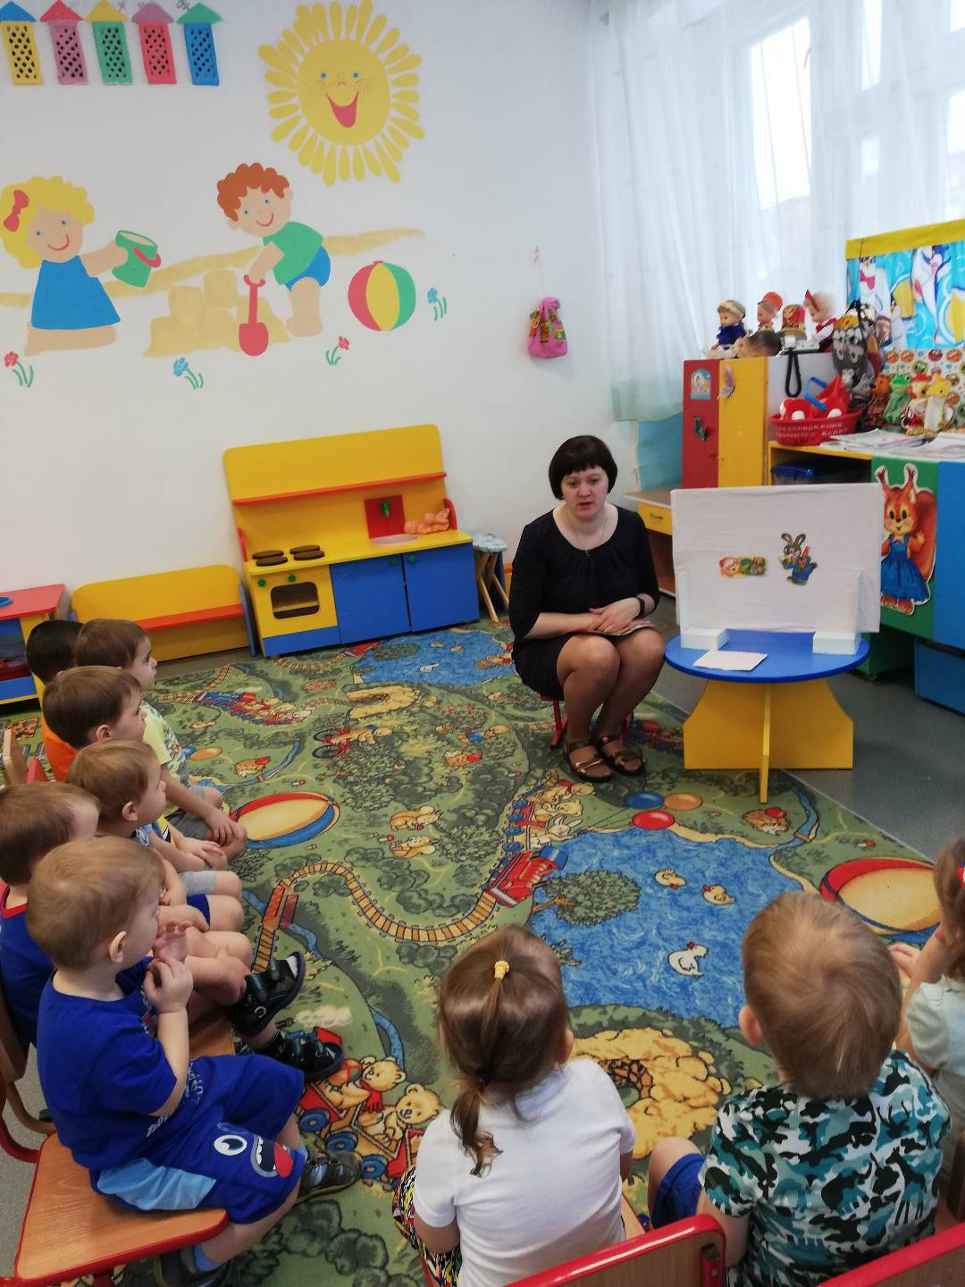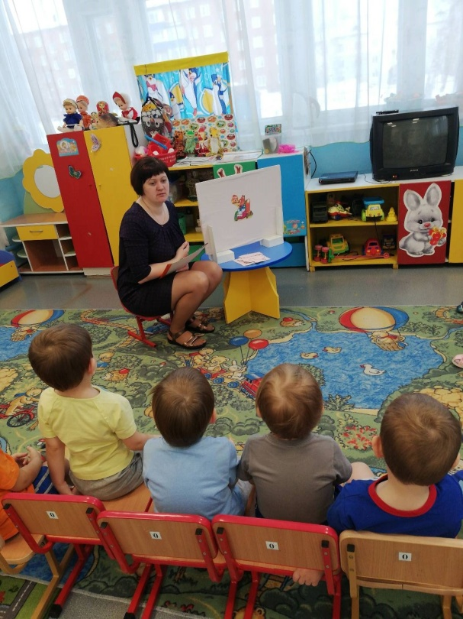

Сказка «Заюшкина избушка».
Жили-были лиса да заяц. У лисы избушка ледяная, а у зайца — лубяная. Вот лиса и дразнит зайца:
— У меня избушка светлая, а у тебя тёмная! У меня светлая, а у тебя тёмная!
Пришло лето, у лисы избушка растаяла. Лиса и просится к зайцу:
— Пусти меня, заюшка, хоть на дворик к себе!
— Нет, лиска, не пущу, — зачем дразнилась?
Стала лиса пуще упрашивать. Заяц и пустил её к себе на двор.
На другой день лиса опять просится:
— Пусти меня, заюшка, на крылечко.
— Нет, не пущу, — зачем дразнилась?
Упрашивала, упрашивала лиса.
Согласился заяц и пустил лису на крылечко.
На третий день лиса опять просит:
— Пусти меня, заюшка, в избушку.
— Нет, не пущу, — зачем дразнилась?
Просилась, просилась, заяц пустил её в избушку. Сидит лиса на лавке, а зайчик на печи.
На четвёртый день опять лиса просит:
— Заинька, заинька, пусти меня на печку к себе!
— Нет, не пущу, — зачем дразнилась?
Просила, просила лиса да и выпросила, — пустил её заяц на печку.
Прошёл день-другой, стала лиса зайца из избушки гнать:
— Ступай вон, косой! Не хочу с тобой жить!
Так и выгнала.
Сидит заяц и плачет, горюет, лапками слёзы обтирает. Бегут мимо собаки:
— Тяф-тяф-тяф! О чём, заинька, плачешь?
— Как мне не плакать? Была у меня избушка лубяная, а у лисы — ледяная. Пришла весна, избушка у лисы растаяла. Попросилась лиса ко мне, да меня же и выгнала.
— Не плачь, зайчик, — говорят собаки. — Мы её вы гоним.
— Нет, не выгоните!
— Нет, выгоним!
Подошли к избушке:
— Тяф-тяф-тяф! Пойди, лиса, вон!
А она им с печи:
— Как выскочу,
Как выпрыгну,
Пойдут клочки
По заулочкам!
Испугались собаки и убежали.
Опять сидит зайчик и плачет. Идёт мимо волк:
— О чём, заинька, плачешь?
— Как же мне, серый волк, не плакать? Была у меня избушка лубяная, а у лисы — ледяная. Пришла весна, избушка у лисы растаяла. Попросилась лиса ко мне, да меня же и выгнала.
— Не плачь, зайчик, — говорит волк, — вот я её вы гоню.
— Нет, не выгонишь. Собаки гнали — не выгнали, и ты не выгонишь.
— Нет, выгоню.
Пошёл волк к избе и завыл страшным голосом:
— Уыыы... уыыы... Ступай, лиса, вон!
А она с печи:
— Как выскочу,
Как выпрыгну,
Пойдут клочки
По заулочкам!
Испугался волк и убежал.
Вот заяц опять сидит и плачет.
Идёт старый медведь:
— О чём ты, заинька, плачешь?
— Как же мне, медведушка, не плакать? Была у меня избушка лубяная, а у лисы — ледяная. Пришла весна, избушка у лисы растаяла. Попросилась лиса ко мне, да меня же и выгнала.
— Не плачь, зайчик, — говорит медведь, — я её вы гоню.
— Нет, не выгонишь. Собаки гнали, гнали — не выгнали, серый волк гнал, гнал — не выгнал. И ты не вы гонишь.
— Нет, выгоню.
Пошёл медведь к избушке и зарычал:
— Рррр... ррр. Ступай, лиса, вон!
А она с печи:
— Как выскочу,
Как выпрыгну,
Пойдут клочки
По заулочкам!
Испугался медведь и ушёл.
Опять сидит заяц и плачет. Идёт петух, несёт косу.
— Ку-ка-реку! Заинька, о чём ты плачешь?
— Как же мне, Петенька, не плакать? Была у меня избушка лубяная, а у лисы — ледяная. Пришла весна, избушка у лисы растаяла. Попросилась лиса ко мне, да меня же и выгнала.
— Не горюй, заинька, я тебе лису выгоню.
— Нет, не выгонишь. Собаки гнали, гнали — не выгнали, серый волк гнал, гнал — не выгнал, старый медведь гнал, гнал — не выгнал. А ты и подавно не выгонишь.
— Нет, выгоню.
Пошёл петух к избушке:
— Ку-ка-реку!
Иду на ногах,
В красных сапогах,
Несу косу на плечах:
Хочу лису посечи.
Пошла, лиса, с печи!
Услыхала лиса, испугалась и говорит:
— Одеваюсь...
Петух опять:
— Ку-ка-реку!
Иду на ногах,
В красных сапогах,
Несу косу на плечах:
Хочу лису посечи.
Пошла, лиса, с печи!
А лиса говорит:
— Шубу надеваю...
Петух в третий раз:
— Ку-ка-реку!
Иду на ногах,
В красных сапогах,
Несу косу на плечах:
Хочу лису посечи.
Пошла, лиса, с печи!
Испугалась лиса, соскочила с печи — да бежать. А заюшка с петухом стали жить да поживать.

Беседы.
«Книги – лучшие друзья»
Цель: воспитание у детей интереса и любви к книгам;
развитие речевой активности, умения определять знакомые сказки.
«Жизнь лесных зверей»
Цель: формирование ярких впечатлений о природе; расширение представлений детей о диких животных, об их детенышах, жилищах; формирование диалогической формы речи; активизация словарного запаса; развитие интереса к изучению своих физических возможностей (осанка, стопа, движение); формирование представления о делах и добрых поступках. Развитие продуктивной деятельности через художественный труд в работе с пряжей, использование нетрадиционной техники рисования ниткой; воспитание любви к природе и бережного отношения к ней.
«Дикие и домашние животные».
Цель: закрепление знаний детей младшего дошкольного возраста о диких и домашних животных, их детёнышах, о месте проживания; а также о геометрических фигурах (круг, квадрат, треугольник, прямоугольник).

Дидактические игры
«Кто за кем?».
Цель: учить воспроизводить последовательность в сказке.
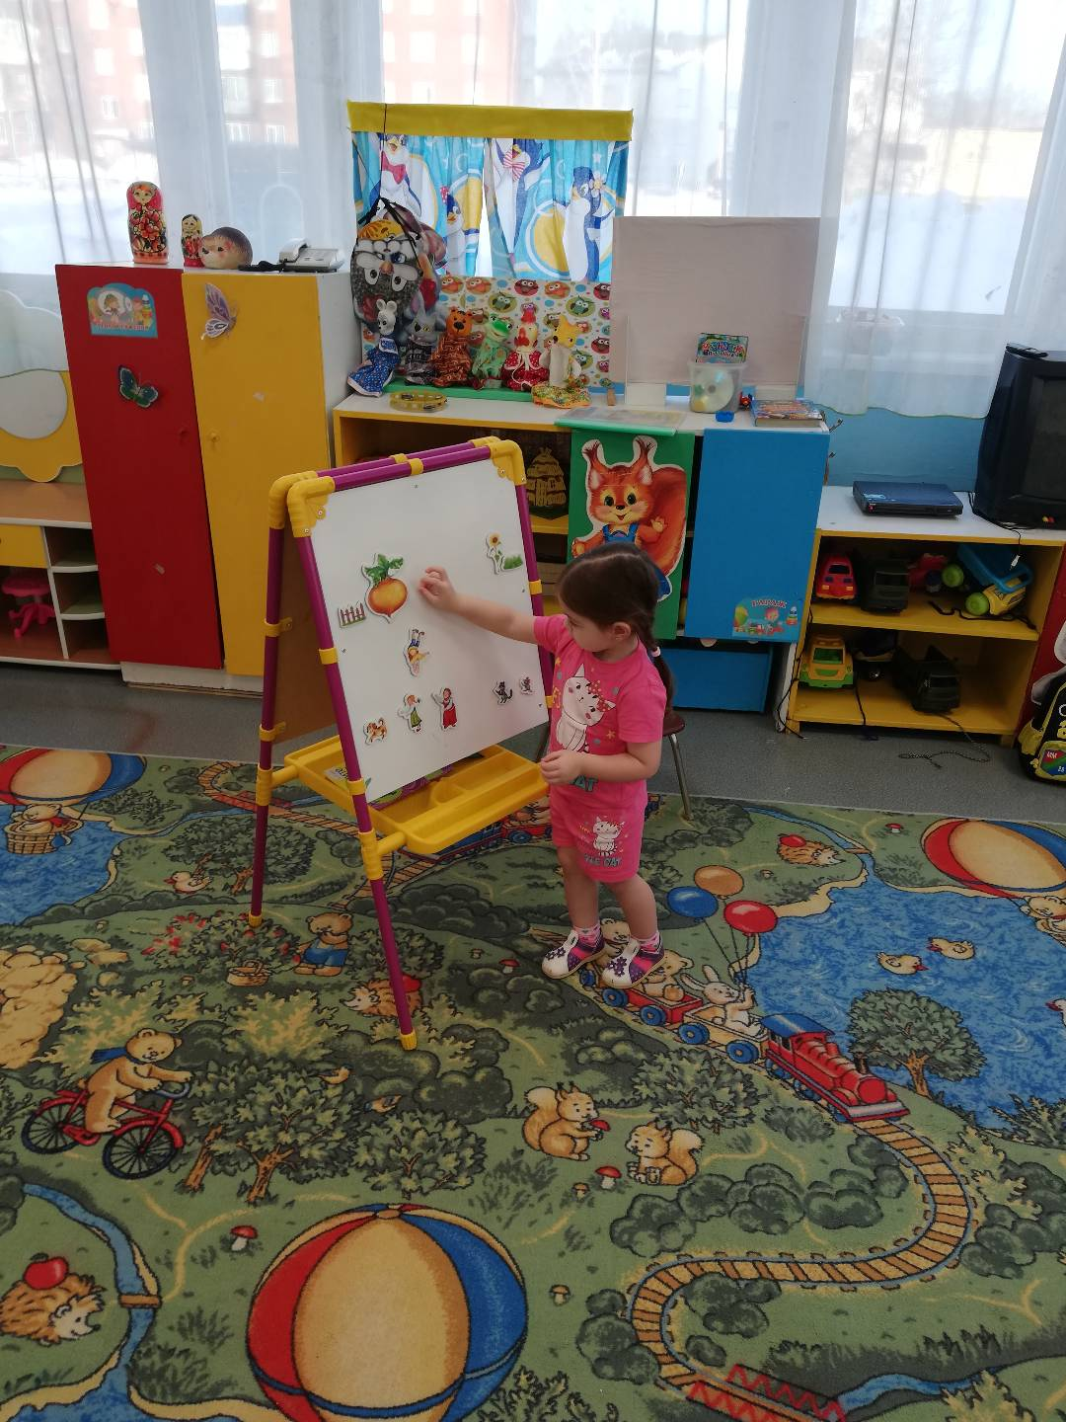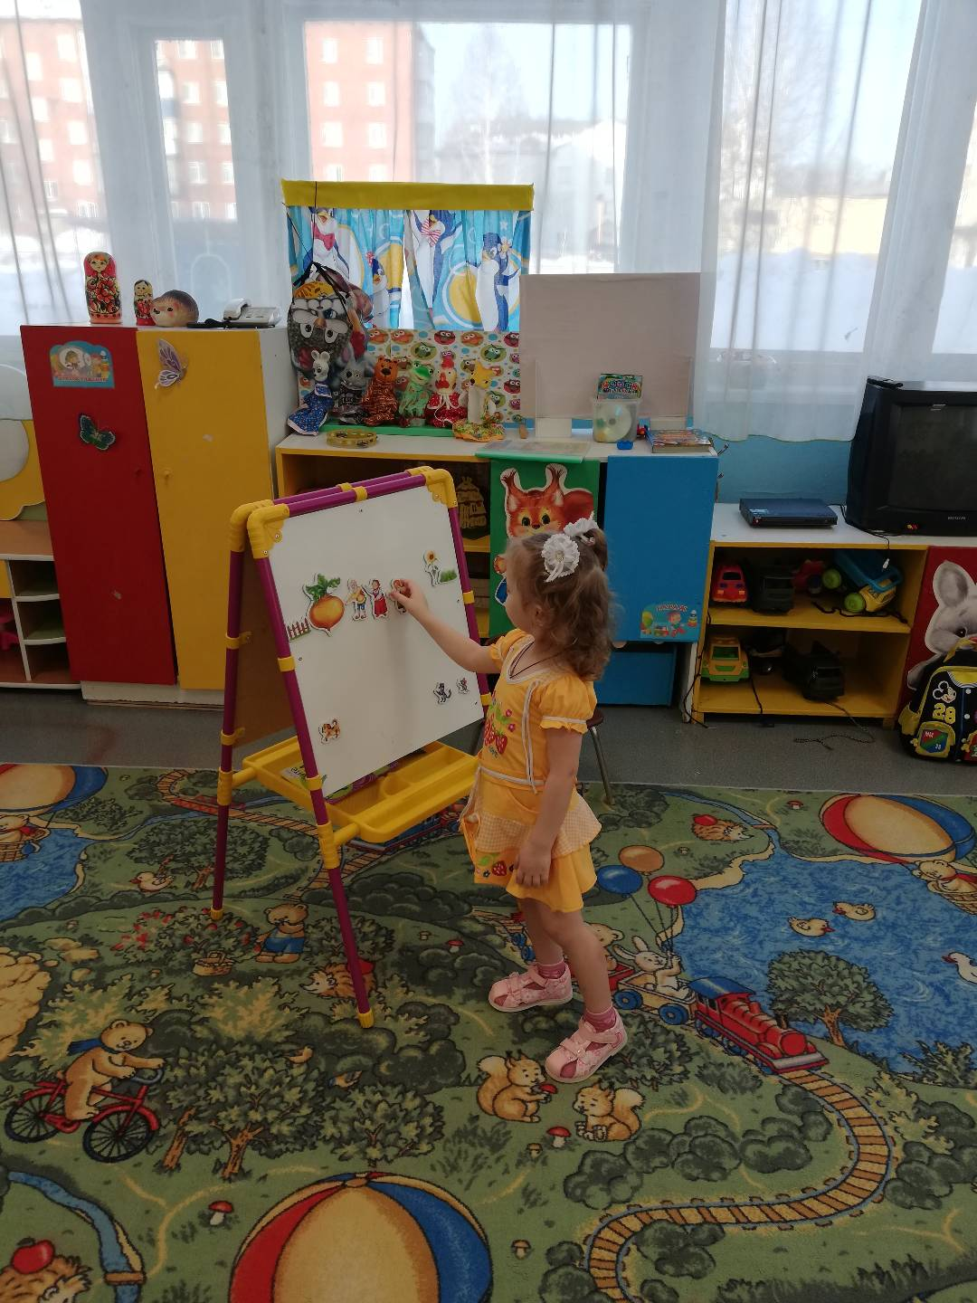

«Что изменилось?».
Цель: Развивать речь и речевое общение, учить замечать что изменилось.
«Сложи картинку».
Цель: Способствовать формированию умения правильно собирать изображение из отдельных частей, действовать путём прикладывания, воспитывать волю и усидчивость.
«Кто как кричит? ».
Цель: Развитие ЗКР.
«Собери картинку».
Цель: Способствовать формированию умения правильно собирать изображение из отдельных частей, действовать путём прикладывания, воспитывать волю и усидчивость.
«Чудесный мешочек».
Цель: Развивать умение анализировать, сравнивать, классифицировать предметы по величине.
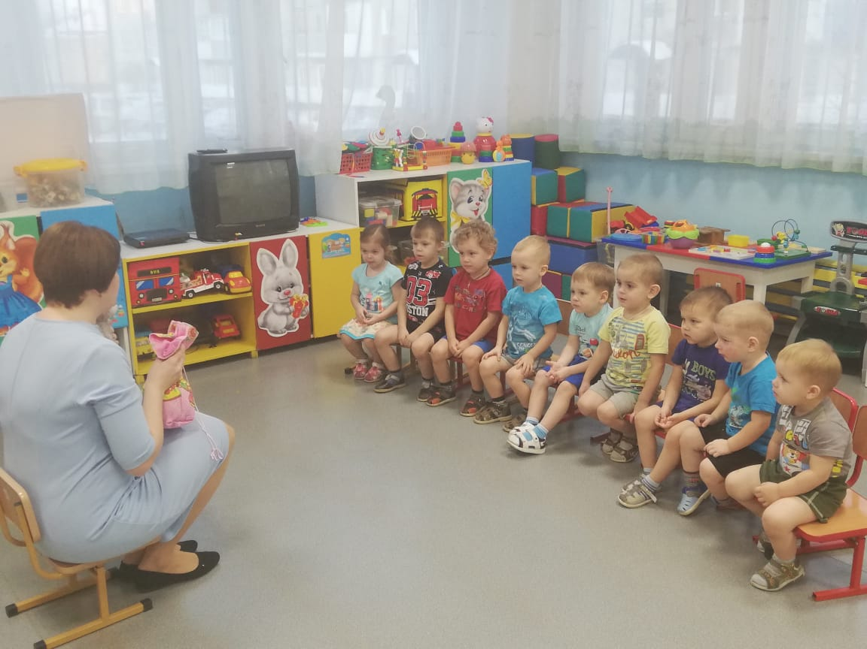
«Собери картинку».
Цель: Способствовать формированию умения правильно собирать изображение из отдельных частей.
«В какую сказку попал Колобок? ».
Цель: Закрепление знания сказок, развитие речи, мышления, памяти.
«Расскажи о картинке».
Цель: Расширение словарного запаса, развитие связной речи, творческого мышления, наблюдательности.
«Из какой сказки герой?».
Цель: Закрепление знания сказок, развитие речи, мышления, памяти.

Подвижные игры.
«Кот и мыши».
Задачи: Развивать у детей умение выполнять движение по сигналу. Упражнять в беге по разным направлениям.
Описание: Дети – «мыши» сидят в норках (на стульях вдоль стены). В одном из углов площадки сидит «кошка» - воспитатель. Кошка засыпает, и мыши разбегаются по залу. Кошка просыпается, мяукает, начинает ловить мышей, которые бегут в норки и занимают свои места. Когда все мыши вернуться в норки, кошка еще раз проходит по залу, затем возвращается на свое место и засыпает.

«По ровненькой дорожке» .
Цель: развивать у детей согласованность движения рук и ног; приучать ходить свободно в колонне по одному; развивать чувство равновесия, ориентировке в пространстве.
Описание. Дети, свободно группируясь, идут вместе с воспитателем. Воспитатель в определённом темпе произносит следующий текст, дети выполняют движения согласно тексту:
По ровненькой дорожке, Идти шагом.
По ровненькой дорожке
Шагают наши ножки:
Раз – два, раз – два.
По камешкам, по камешкам, Прыгать на двух ногах с
продвижением вперёд.
По камешкам, по камешкам…
В ямку – бух! Присесть на корточки.
Подняться.
Стихотворение повторяется снова. После нескольких повторений воспитатель произносит другой текст:
По ровненькой дорожке, по ровненькой дорожке
Устали наши ножки, устали наши ножки,
Вот наш дом – здесь мы живём.
По окончании текста дети бегут в «дом» - заранее обусловленное место за кустом, под деревом и т.п.

«Вышла курочка гулять».

Задачи: учить внимательно слушать взрослого, выполнять движения в соответствии с текстом.

Описание игры: дети стоят за воспитателем друг за другом. Воспитатель произносит слова:
Вышла курочка гулять,
Свежей травки пощипать.
А за ней ребятки,
Жёлтые цыплятки.
Ко-ко-ко да ко-ко-ко
Не ходите далеко!
Лапками гребите,
Зёрнышки ищите.
Съели толстого жука,
Дождевого червяка,
Выпили водицы
Полное корытце.
Дети повторяют движения за воспитателем: шагают, высоко поднимая колени, машут «крыльями». На слова: «Ко-ко-ко не ходите далеко!» - грозят пальцем. «Лапками гребите, зёрнышки ищите» - присаживаются на корточки, ищут зёрнышки. «Съели толстого жука» - показывают толщину жука, «дождевого червяка» - показать длину червяка, «выпили водицы» - наклон вперёд, руки отводят назад.

Пальчиковые игры.
«Вышла курочка гулять».
Вышла курочка гулять
(шагают двумя пальцами - указательным и средним - каждой руки),
Свежей травки пощипать
(щиплющие движения всеми пальцами каждой руки),
А за ней ребятки -
Желтые цыплятки
(бегут всеми пальцами обеих рук).
«Ко-ко-ко, ко-ко-ко
(хлопают в ладоши),
Не ходите далеко
(грозят пальцем ведущей руки),
Лапками гребите
(гребущие движения каждым пальцем обеих рук одновременно, большие пальцы фиксируют ладони у края стола),
Зернышки ищите»
(дети собирают зерна поочередно двумя пальцами каждой руки или обеих рук одновременно: большой - указательный, большой — средний и т.д.).

«Мы лепим колобок».
Мы лепили колобка (дети сжимают и разжимают пальцы)
Тесто мяли мы слегка,
А потом его катали ("катают" колобок)
На окошечко сажали (раскрывают ладони, показывают их)
Он с окошка, прыг да прыг (стучат по ладоням пальцами)
Укатился озорник (резко разжимают ладони)

«Овощи».
Самомассаж фаланг пальцев мячиками-ежиками. На каждый ударный слог — разминание фаланги одного пальца, направление массажных движений — от подушечки к основанию пальца.
Левая рука:
Вырос у нас чесночок,
(дети разминают указательный)
Перец, томат, кабачок,
(дети разминают средний)
Тыква, капуста, картошка,
(дети разминают безымянный)
Лук и немного горошка.
(дети разминают мизинец)
Правая рука:
Овощи мы собирали.
(дети разминают мизинец)
Ими друзей угощали,
(дети разминают безымянный)
Квасили, ели, солили,
(дети разминают средний)
С дачи домой увозили.
(дети разминают указательный)
Прощай же на год,
Наш друг-огород.

Рисование
«Дорожка для Колобка».
Цель: Учить проводить прямые и извилистые линии.
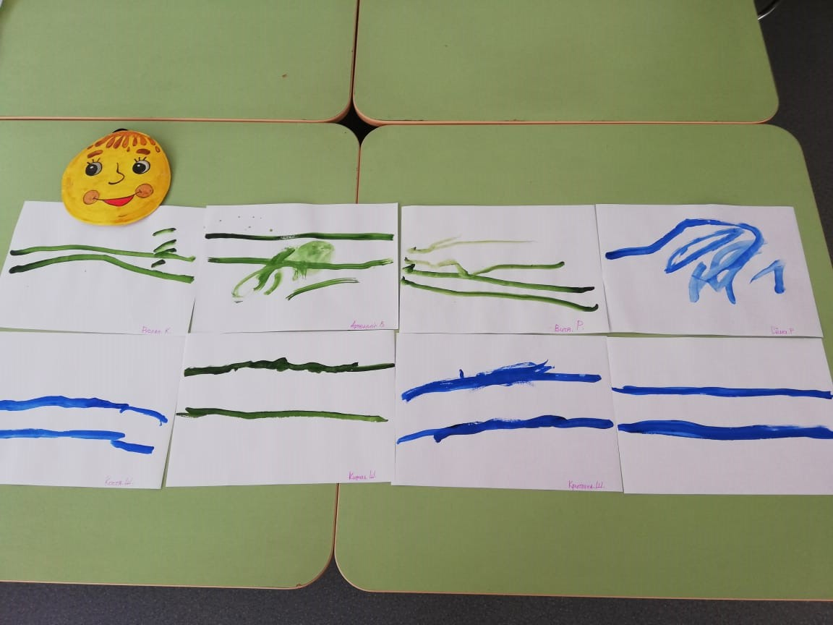
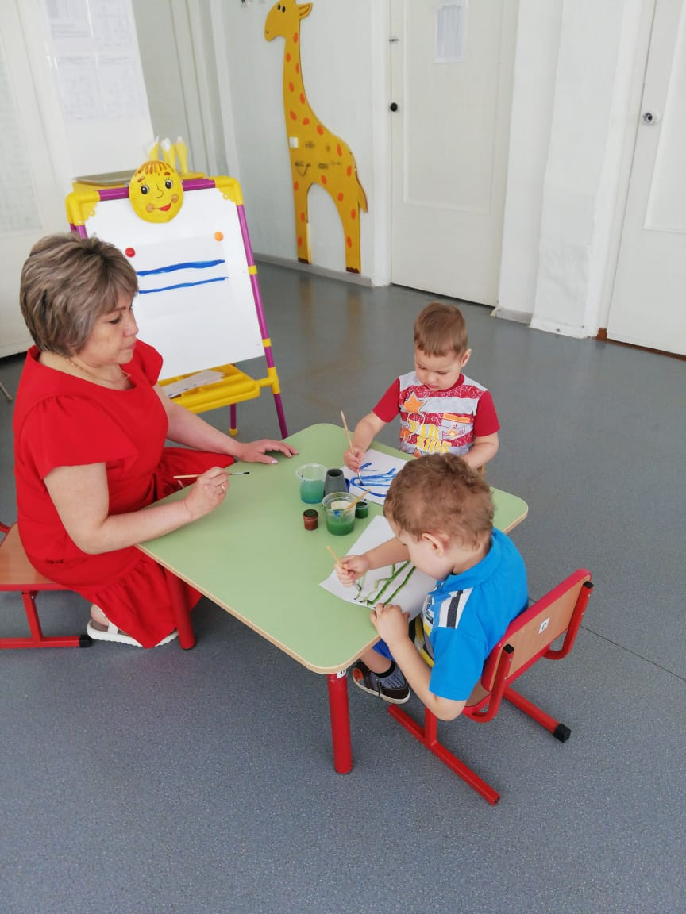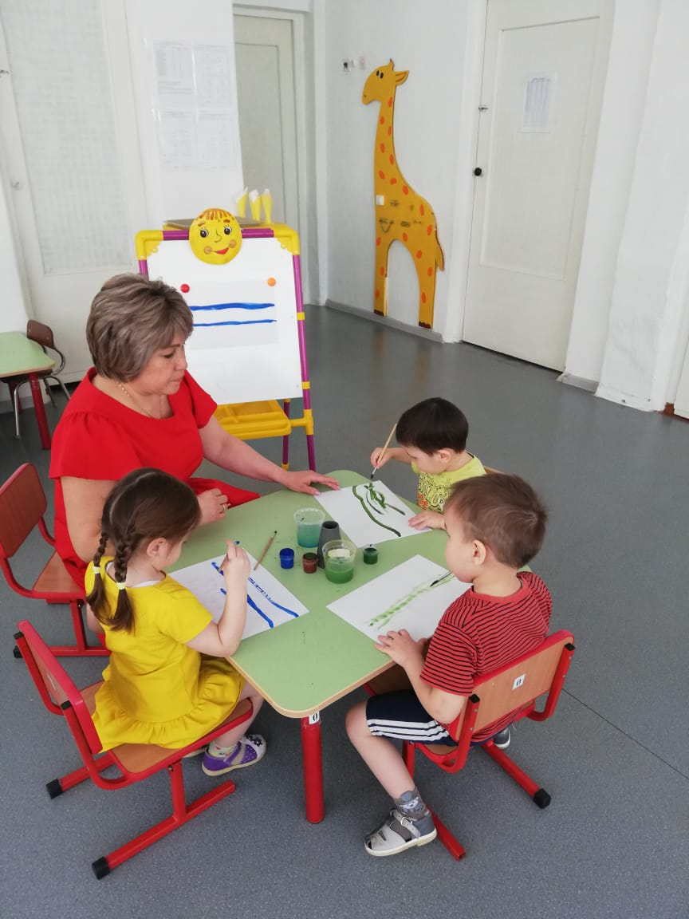
«Раскрашивание раскрасок по сказке».
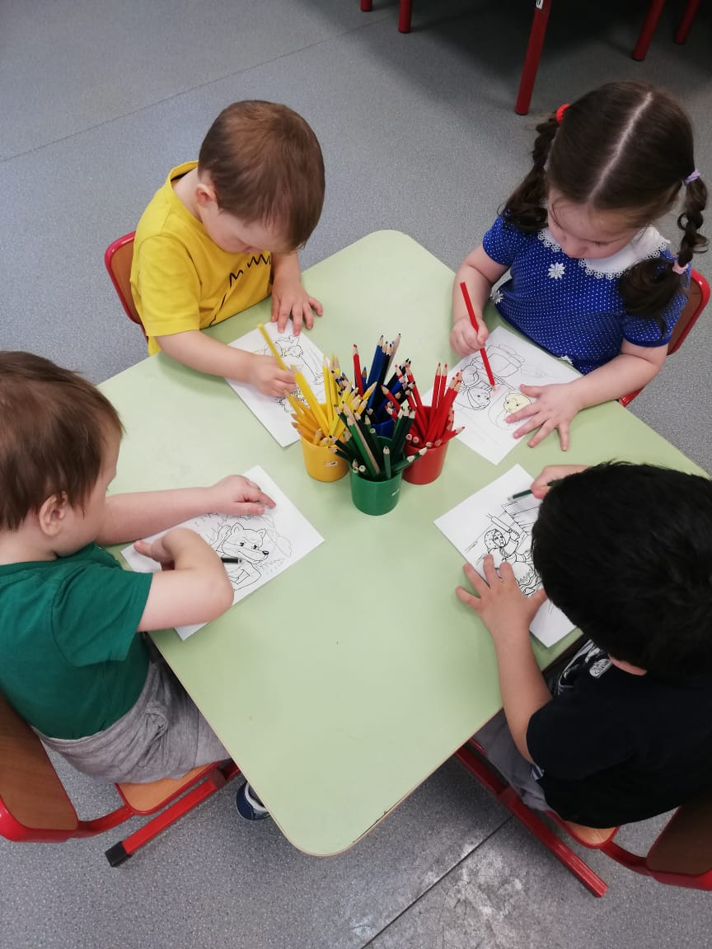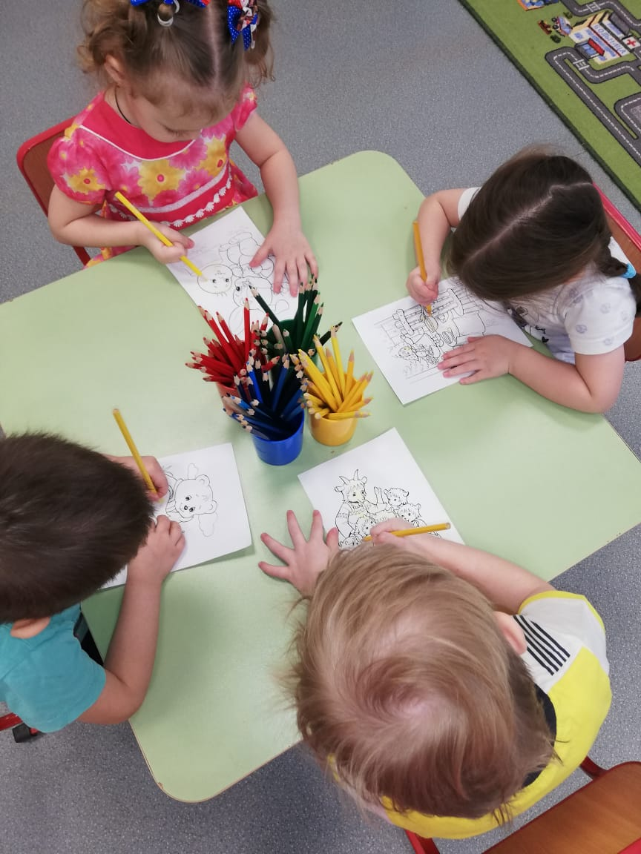

Лепка: «Яичко курочки Рябы».
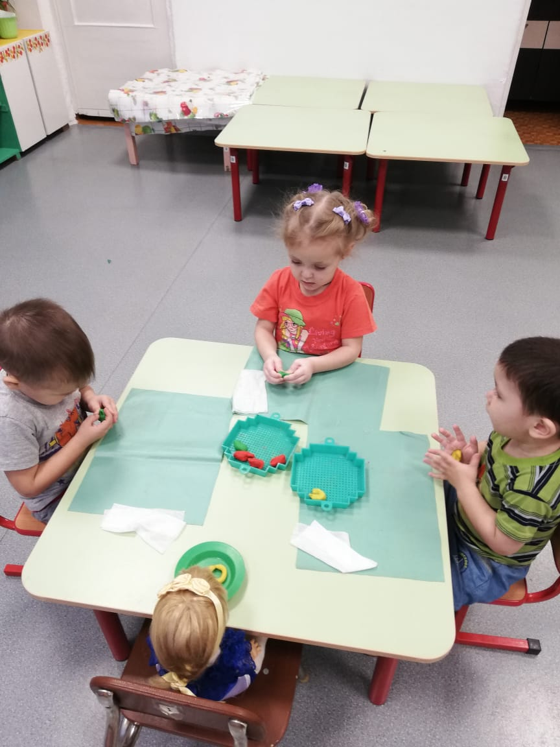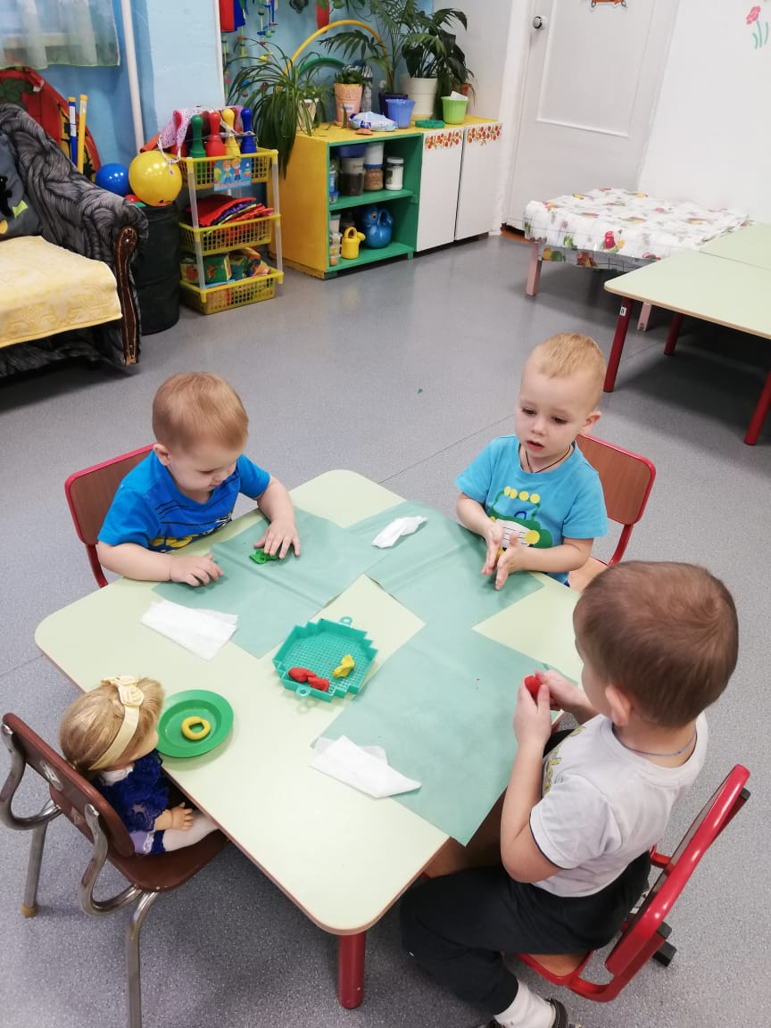

Театрализованная деятельность, сказка «Репка»
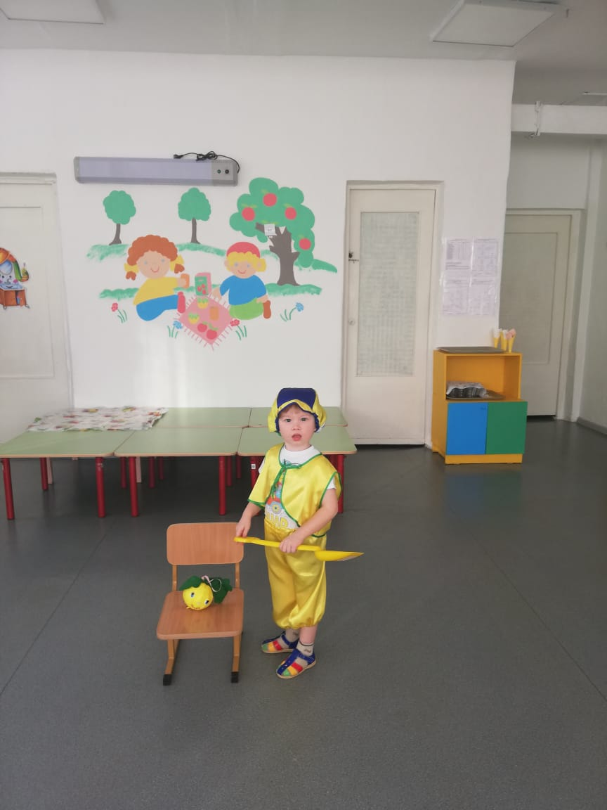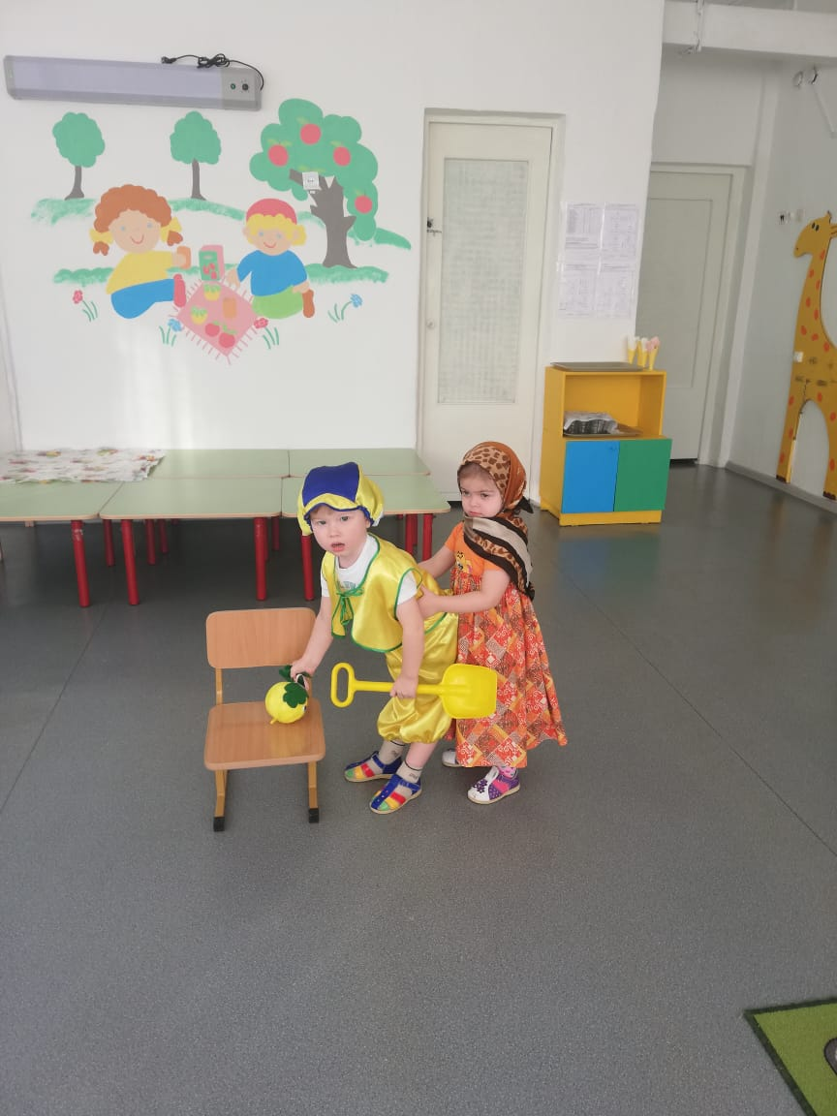

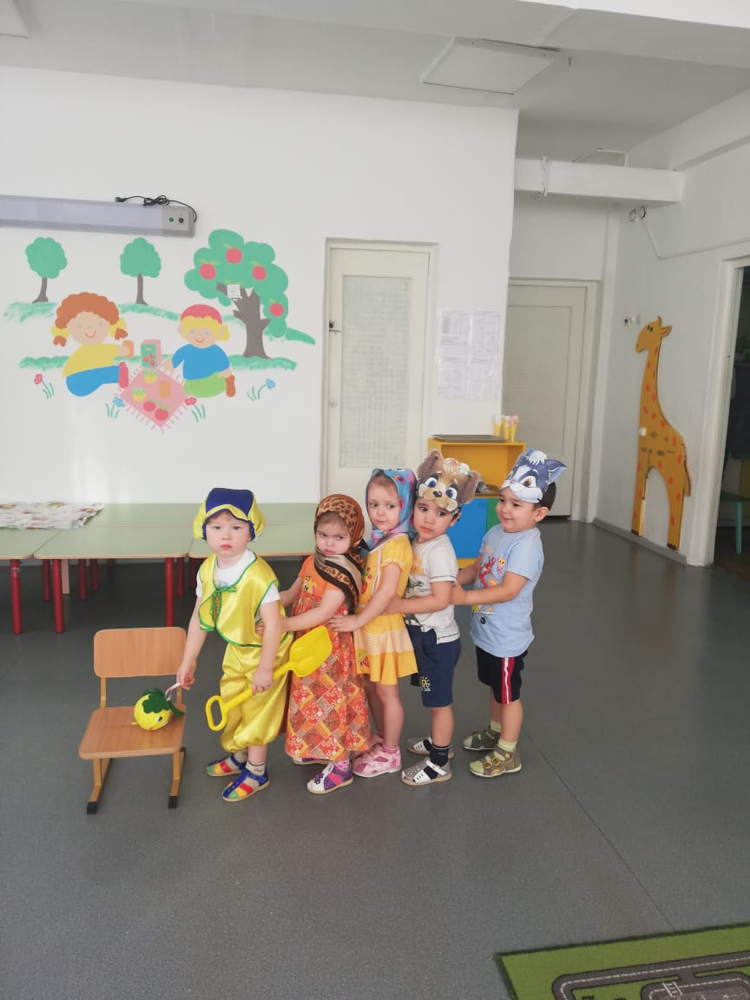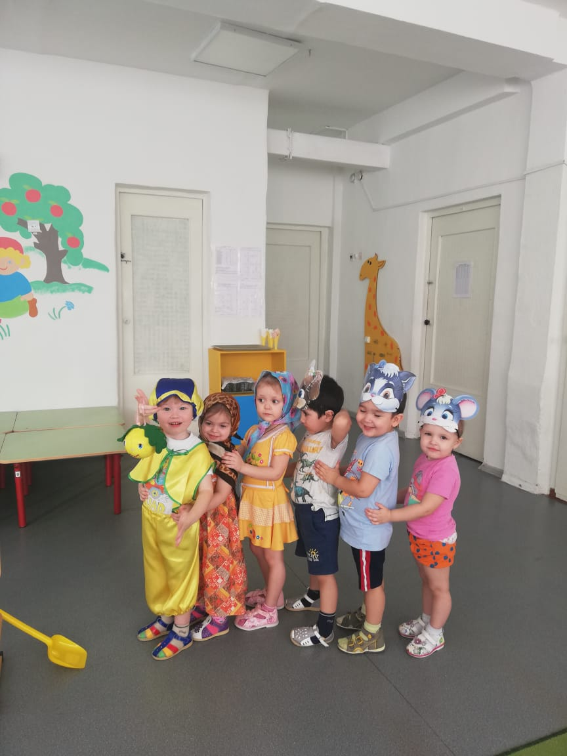

Консультации для родителей.
«Читаем детям сказки».
Сказки, как и игры, являются неотъемлемой частью развития и воспитания каждого ребенка.
Чем полезны сказки? Во-первых, сказки развивают речь ребенка. Ведь сказки являются источником новых незнакомых ему слов, на которые важно обращать внимание ребенка, объяснять значение и, тем самым, увеличивать его словарный запас. Рассказывая, ребенок учится последовательно излагать события, то есть пересказывать.
Во-вторых, беседуя с ребенком о прочитанном, родители учат его отделять главное от второстепенного, понимать идею произведения, делать выводы и доказывать свое мнение.
В-третьих, если взрослый будет читать сказки с выражением, соблюдать соответствующую интонацию – это послужит хорошим образцом для формирования эмоциональной, красивой речи ребенка.
Они же служат прекрасным средством развития фантазии и воображения. Особенно могут быть полезны в этом случае сказки без иллюстраций, когда ребенку предоставляется возможность самостоятельно представить образы, умственно нарисовать картину происходящего.
Какие сказки читать? Самыми традиционными являются народные сказки, переходящие из поколения в поколение в поколение. Как бы не пестрели витрины книжных магазинов изданиями современных авторов, не следует лениться и отыскать для юных слушателей именно народные сказки, сказки классиков русской литературы, не обходить стороной и сказки народов мира.
Правильно выбираем ребенку сказки. Сказку необходимо подбирать в зависимости от возраста ребенка, возможных особенностей развития. С двухлетнего возраста дети отдают предпочтение сказкам с циклически повторяющимися событиями, как, например, в сказках «Теремок», «Колобок», «Репка». Лучше всего усваиваются сказки с персонажами животных, ребенок любит повторять звуки, имитирующие персонажи сказки.
С двух до пяти лет у ребенка активно развивается способность к фантазии. В этот период благоприятно использовать игру, о которой упоминалось выше – ребенок сам придумывает концовку сказки.
Для старших деток можно регулярно использовать такую игру: читаем сказку, останавливаемся перед развязкой и предлагаем ребенку самому придумать концовку. В этот период следует ребенку покупать сказки о волшебстве, которые обязательно придутся ему по душе. С пяти до семи лет, как правило, ребенку интересны сказки с динамичным сюжетом, приключенческая литература.
Даже после освоения ребенком навыков самостоятельного чтения, не следует отказывать ребенку в чтении перед сном. Ведь иногда любопытство ребенка сильнее, чем скорость чтения. А отказ может навредить и отбить у ребенка интерес к книжкам надолго.
Но если ваш ребёнок не проявляет интереса к слушанию, а в дальнейшем и к чтению сказок? Не огорчайтесь, ведь ему можно предложить поиграть со сказкой и сделать всё дома, своими руками. Домашний мини-театр своими руками, вместе с ребёнком, у которого будет постепенно проявляться интерес к тому, что вы делаете вместе. Можно сначала самостоятельно сделать, а потом использовать изображение героев на ложках. Само изготовление этих забавных героев сказки принесет вам с ребенком огромное удовольствие. Затем уже можно разыгрывать с ними различные спектакли. И вы обязательно убедитесь, что время, проведённое в беседе с ребенком, откроет вам много нового о вашем ребёнке.
Можно создать рисованный театр или «театр на столе». Для этого вам понадобятся кисти, краски или карандаши, альбом и книжки со сказками. Из книг, с помощью оконного стекла (переводим на окне, вы переводите героев и раскрашиваете их вместе с ребенком). А так же готовите декорации (дом, деревья, кусты). Вырезаете их и ваш театр готов. И в этом театре ваш ребёнок и режиссёр, и художник, и актёр. Он не только запомнит эту сказку, но и возможно придумает новую. Если вы не умеете рисовать, то на помощь придут взрослые или детские перчатки, которые вы уже не носите. Нам нужны будут мелкие (примерно с ладошку) мягкие игрушки: мишки, зайчики и т. д. Эти игрушки мы пришиваем к тыльной стороне перчатки, а перчатки одеваем на руку. И вот наши игрушки оживают: они ходят, поворачиваются и даже бегают, разговаривают и смеются. Разве это не прекрасное средство для общения с застенчивым ребёнком, с малышом, который чем-то расстроен и не хочет говорить. Да вы же с таким арсеналом можете всех родных и знакомых поразить выступлениями своего домашнего театра на семейных праздниках.
Вам совсем некогда изготавливать героев самостоятельно. Но у вас есть уже готовые артисты, которых просто нужно озвучить – это ваши мягкие игрушки. Предложите ребёнку проиграть сказочную ситуацию с ними, а впоследствии и сами, совместно с ребёнком, придумайте новую историю. А ведь это хороший способ без слёз выучить с ребёнком стихотворение, решить задачку, выучить букву, почитать и т. п.
Игра «Пропущенный кадр».
Для игры можно использовать серии картин для рассказывания сказок, которые сейчас в достаточном количестве можно приобрести в магазинах. По порядку перед ребенком вкладываются картинки одной из сказок. Одна картинка нарочно убирается. Перед малышом ставится задача вспомнить, какой сюжет пропущен. Если он затрудняется найти ответ, можно положить перевернутую картинку в том месте, где она должна лежать, не нарушая последовательности. После озвучивания недостающего сюжета, необходимо рассказать всю сказку.
Игра «Звукорежиссеры».
После прочтения сказки, рассмотрите иллюстрации к ней. Остановитесь на понравившейся. Предложите своему малышу «озвучить» картинку. Пусть он вспомнит, что говорили герои в данный момент, какие действия выполняли. Также для этой игры можно использовать и фрагменты мультфильмов по одноименным сказкам. Выключите звук, и пусть ребенок озвучивает ход событий.
Игра «Новые сказки».
Возьмите хорошо знакомую сказку. Вспомните последовательность событий в ней, уточните, где происходит действие, какие герои встречаются. И вдруг в сказке что-то стало по-другому: изменилось место действия или появился новый герой. Например, в сказке «Репка» изменим место действия и отправим всех героев на стадион или в кино. А что произойдет, если там появится еще и злой волшебник или бабочка. Вариантов множество.
Детство – благодатная почва для посевов родительского внимания.
Добрых сказок вам и вашим детям!
Детей младшего дошкольного возраста необходимо знакомить с произведениями народного творчества. Рекомендуем обратить внимание на следующие сказки:
«Козлята и волк» обр. К. Ушинского;
«Теремок» обр. М. Булатова;
«Маша и медведь» обр. М. Булатова;
«Волк и козлята» обр. А. Толстого;
«Кот, петух и лиса» обр. М. Боголюбской;
«Теремок» обр. Е. Чарушина;
«Гуси-лебеди» обр. М. Булатова;
«Снегурочка и лиса» обр. М. Булатова;
«Бычок – черный бочок, белые копытца» обр. М. Булатова;
«Лиса и заяц» обр. В. Даля;
«У страха глаза велики» обр. М. Серовой.

«Какие сказки читать ребенку на ночь?»
Сказка на ночь - это своего рода пожелание спокойной ночи. Только не короткое или небрежное, а длинное и обстоятельное, пропитанное любовью, нежностью и заботой. Сказка на ночь - это общение с малышом на волшебном, понятном ему языке, это маленькие безопасные уроки жизни.
Но рассказывать перед сном можно не каждую сказку, так же как не каждую интересно читать днем. Пожелания на ночь должны быть ласковыми, как поглаживания по голове и теплыми, как котенок. Если вы хотите, чтобы малыш поскорее уснул, почитайте ему простую спокойную сказку. Прислушайтесь, как звучит сказка на ночь, прочитанная вашей бабушкой? Наверное, тихо и ровно, она успокаивает и убаюкивает маленького слушателя. В этот момент во всем мире для малыша существует только один голос. И этот голос создает его настроение, образы, мысли. Что увидит во сне ваше чадо - во многом зависит от того, что оно услышит и почувствует перед тем, как заснуть. Ведь пожелания спокойной ночи - это не пустые слова, а своего рода подведение итога дня, один из самых интимных моментов общения между взрослым и ребенком.
Однако сказка на ночь, насыщенная действием и эмоциями, может так увлечь малыша, что он будет переживать все события вместе с героями, волноваться за них и просить "почитать еще". Тут уж не до сна, когда царевну волк унес! Зато динамичные захватывающие сказки, прочитанные днем, поселят в малыше интерес к книгам и чтению: ведь опять закончили на самом интересном месте, а так хочется знать, что будет дальше, какие еще приключения ждут героев!
Сказка же или стихи на ночь должны быть добрыми и незамысловатыми, чтобы успокоить и убаюкать малыша. А теплые пожелания спокойной ночи должны стать обязательной семейной традицией в любом доме.
В психологии есть даже отдельное направление - сказкотерапия. Основная ее идея состоит в том, что ребенок отождествляет себя с главным героем и живет вместе с ним, учится на его ошибках. То есть малыш может примерить на себя разные роли: добрых и злых героев, созидателей и разрушителей, бедняков и богачей. Он может в своем воображении под руководством сказки представлять разные жизненные ситуации и по-разному себя вести в них. Маленький человечек учится сочувствию, становится более внимательным и усидчивым.
Есть мнение, что человек в своей жизни повторяет сценарий любимой сказки. Какая сказка станет любимой для Вашего малыша - Вы можете решить вместе с ним. Постарайтесь, чтобы эта сказка была со счастливым концом и учила тем же ценностям, что и Вы сами. Если Вы считаете, что "терпенье и труд все перетрут" - то читайте и обсуждайте вместе с малышом "Золушку". Если уверены, что всего можно добиться, "было бы желание" - то "Снежная королева" вместе с целеустремленной Гердой помогут Вам убедить в этом маленького слушателя. При чтении сказки обратите внимание на то, кто из героев наиболее симпатичен ребенку, с кого он берет пример. Согласитесь, Кай в той же сказке занимает пассивную позицию и не являет собой пример уверенного успешного поведения, хотя и его история заканчивается хорошо. Не пугайтесь, если Ваш малыш симпатизирует злодеям и динозаврам: попробуйте вместе найти положительные качества в этих персонажах: кто-то из них очень сильный, кто-то искренне заботится о своих детях, кто-то упорно идет к своей цели.
Итак, прежде чем прозвучит волшебная сказка или стихи на ночь, пролистайте ее еще раз и убедитесь, что она короткая, простая, со счастливым концом и несет именно ту идею, которую вы сами хотели бы донести до своего малыша. Пусть пожелания спокойной ночи и сладких снов звучат в вашем доме каждый вечер, и не в двух словах, а в добрых сказках!

